Конспект по основам дорожной безопасности с презентацией на тему: «А знаете ли вы правила дорожной безопасности?» для детей младшего дошкольного возраста.
Автор: Куликова Е.А., воспитатель.
Цель: закрепить и расширить знания детей о правилах дорожной безопасности, правилах поведения на дорогах.
Программные задачи:
Образовательные: формировать первичные представления у детей об элементарных правилах дорожного движения, закрепить представление о назначении светофора, о значении его цветовых огней, систематизировать знания детей о видах транспортных средств.
Развивающие: развивать речь, внимание, воображение, мышление.
Воспитательные: формирование взаимопонимания, сотрудничество взрослого и детей, самостоятельность.
Аудитория: дети младшего возраста (3 – 4 года).
Актуальность: ПДД – должен знать каждый ребенок и взрослый. Важно с раннего возраста приучать детей правильно вести себя на дорогах, чтобы не было аварий, дорожных происшествий.
Комната разделена на 2 зоны: 1 зона – проведения игры; 2 зона - для проведения музыкальной игры «Автобус».
Материалы и оборудование: стол, ноутбук, интерактивная доска, стулья по количеству детей, две корзины с угощениями.
Содержание организованной деятельности детей:
- Вводная часть
Воспитатель вместе с детьми заходит в зал. Дети садятся на стулья. Перед ними весит интерактивная доска.
Воспитатель: дети, послушайте стихотворение:
Чтоб аварий избегать.
Надо строго соблюдать
Правила движения
И нормы поведения.
Вы запомните, друзья.
На дороге нам нельзя
Бегать, прыгать и скакать
И с мячом в футбол играть.
Воспитатель: дети, о чем стихотворение?
Дети отвечают.
Воспитатель: правильно, о правилах дорожного движения.
Тема нашего занятия: «А знаете ли вы правила дорожной безопасности?».
Воспитатель: включает с помощью ноутбука презентацию и показывает детям картинки на слайдах № 1 и № 2.
Дети рассматривают картинки.
Воспитатель: правила дорожного движения приносят человеку пользу. А если не соблюдать их, то возникают аварии. Много ДТП происходят по вине водителей, невнимательного отношения к дороге или просто из-за незнания правил дорожного движения. Сейчас проверим, а знаете ли вы правила дорожного движения?
Ребята, к нам на занятие пришла кукла Настя.
Воспитатель: показывает слайд № 3.
Дети рассматривают картинку.
Кукла Настя: Здравствуйте, ребята. О чем вы здесь разговариваете?
Дети вместе с педагогом отвечают.
Кукла Настя: предлагает детям проверить знания по основам дорожной безопасности.
Дети соглашаются.
- Основная часть
Воспитатель: читает слайд № 3.
Кукла Настя: просит ребят рассказать о правилах дорожной безопасности.
Дети отвечают.
Воспитатель: при затруднении педагог оказывает помощь, обобщает ответы, хвалит детей.
Воспитатель: показывает и читает слайд № 4.
Дети рассматривают картинку.
Кукла Настя: хвалит детей и задает следующий вопрос.
Воспитатель: читает вопрос внизу на слайде № 4.
Дети отвечают.
Воспитатель: показывает и читает слайд № 5.
Кукла Настя: хвалит детей.
Дети рассматривают картинки.
Воспитатель: кукла Настя задает вам замечательный вопрос, читает текст внизу на слайде № 5.
Дети отвечают.
Воспитатель: при затруднении педагог оказывает помощь, обобщает ответы, хвалит детей.
Воспитатель: показывает и читает слайд № 6.
Кукла Настя: хвалит детей за правильный ответ.
Дети рассматривают картинку и называют, что изображено.
Воспитатель: показывает и читает слайд № 7.
Дети рассматривают картинку.
Воспитатель: кукла Настя напоминает вам, чтобы правильно перейти дорогу, необходимо знать ПДД и просит отгадать загадку, читает текст на слайде № 7.
Дети отвечают.
Воспитатель: при затруднении педагог оказывает помощь, хвалит детей.
Воспитатель: показывает и читает слайд № 8.
Кукла Настя: хвалит детей за правильный ответ.
Воспитатель: показывает на экране светофор.
Дети рассматривают картинку и называют, что изображено.
Воспитатель: показывает и читает слайд № 9.
Кукла Настя: задает детям следующий вопрос.
Воспитатель: ребята, вы быстро ответите на него.
Дети отвечают.
Воспитатель: обобщает ответы, хвалит детей.
Воспитатель: показывает и читает слайд № 10.
Кукла Настя: хвалит детей и задает следующий вопрос.
Дети отвечают.
Воспитатель: обобщает ответы детей, при затруднении оказывает помощь.
Воспитатель: показывает и читает слайд № 11.
Кукла Настя: хвалит детей.
Дети рассматривают картинку и называют, что изображено.
Воспитатель: читает текст на картинке.
Кукла Настя: задает детям следующий вопрос.
Воспитатель: читает текст внизу на слайде № 11.
Дети отвечают.
Воспитатель: показывает и читает слайд № 12.
Кукла Настя: хвалит детей.
Дети рассматривают картинку и называют, что изображено.
Воспитатель: читает текст на картинке.
Кукла Настя: задает детям вопрос.
Воспитатель: читает вопрос внизу на слайде № 12.
Дети отвечают.
Воспитатель: показывает и читает слайд № 13.
Дети рассматривают картинку и называют, что изображено.
Воспитатель: читает текст на картинке.
Кукла Настя: задает детям вопрос для размышления.
Воспитатель: читает текст внизу на слайде № 13.
Дети отвечают.
Воспитатель: при затруднении оказывает помощь, хвалит детей.
Воспитатель: показывает и читает слайд № 14.
Кукла Настя: хвалит детей.
Дети рассматривают картинку и называют, что изображено.
Воспитатель: читает текст на картинке и под картинкой. Обобщает ответы, хвалит детей.
Воспитатель: показывает и читает слайд № 15.
Кукла Настя: предлагает детям поиграть в музыкальную игру «Автобус».
Дети соглашаются.
Дети: встают со стульев и занимают места в автобусе.
Воспитатель: включает музыку на ноутбуке.
Дети выполняют движения в соответствии с текстом.
Кукла Настя: после завершения игры, просит ребят пройти на стулья для продолжения игры.
Дети выполняют задание.
Кукла Настя: хвалит ребят.
Воспитатель: читает текст внизу на слайде № 15.
Воспитатель: показывает и читает слайд № 16.
Дети рассматривают картинку и называют, что изображено.
Воспитатель: обобщает ответы детей.
Воспитатель: показывает и читает слайд № 17.
Дети рассматривают картинку.
Кукла Настя: просит внимание у детей и задает интересный вопрос.
Воспитатель: читает текст на слайде № 17.
Дети отвечают.
Воспитатель: при затруднении оказывает помощь, хвалит детей.
Воспитатель: показывает и читает слайд № 18.
Кукла Настя: хвалит детей за правильный ответ.
Дети рассматривают картинку и называют, что изображено.
Воспитатель: читает текст на картинке. Обобщает ответы, хвалит детей.
Воспитатель: показывает и читает слайд № 19.
Дети рассматривают картинку.
Воспитатель: кукла Настя напоминает вам, что всегда необходимо соблюдать ПДД и с тобой не случится беды. Желает вам здоровья.
Дети благодарят.
- Заключительная часть
Воспитатель: вот и подошло к концу наше занятие по дорожной безопасности. Ребята, скажите, пожалуйста, вам понравилось занятие?
Дети отвечают.
Воспитатель: все ребята у нас умные, правильно отвечали на вопросы. Просто, молодцы!
Ребята, еще раз хочется напомнить: «Соблюдайте правила дорожного движения, всегда переходите дорогу только на зеленый свет светофора! Будьте здоровы!». На этом наше занятие подошло к концу.
Воспитатель: показывает и читает слайд № 20.
Кукла Настя: хвалит детей, дарит угощение, прощается с ребятами.
Дети рассматривают картинки, благодарят куклу Настю за интересные вопросы по дорожной безопасности, угощение и прощаются.
Воспитатель: выключает презентацию и выносит корзинку с угощеньем и ставит на стол. В группе будем пить чай.
Воспитатель: за то, что вы все старались, выполнили все задания, я приготовила вам тоже сюрприз. Педагог показывает детям корзину с новыми настольными играми и раскрасками по ПДД. Воспитатель предлагает детям пройти в группу на чаепитие, а потом все вместе сесть за стол и раскрашивать цветными карандашами и мелками раскраски.

Список литературы:
1. Белая К.Ю. Формирование основ безопасности у дошкольников. Для занятий с детьми 2 – 7 лет. – М.: МОЗАЙКА – СИНТЕЗ, 2014. – 64с.
2. Веракса Н. Е. Примерная общеобразовательная программа дошкольного образования «От рождения до школы»/ Комарова Т.С., Васильева М.А.// - 3 е изд., испр. и доп. - М: Мозаика – Синтез, 2014. – 368с.
3. Сташкова Т.Н. (и др.). Организация освоения образовательной области «Безопасность» с детьми 2 -7 лет. – Волгоград: УЧИТЕЛЬ, 2014. – 79с.

Фотографии с занятия по основам дорожной безопасности.
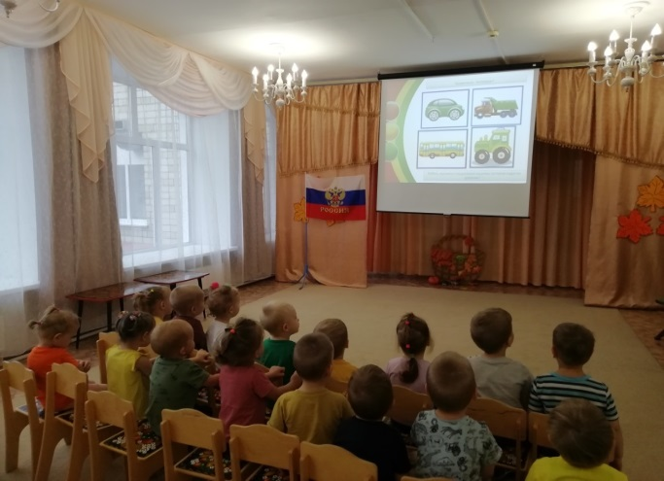 | 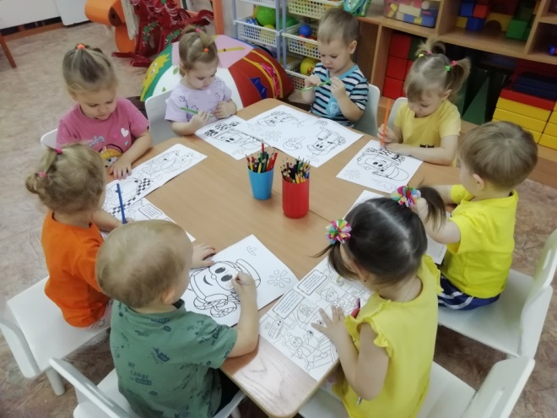

Спасибо за внимание!

